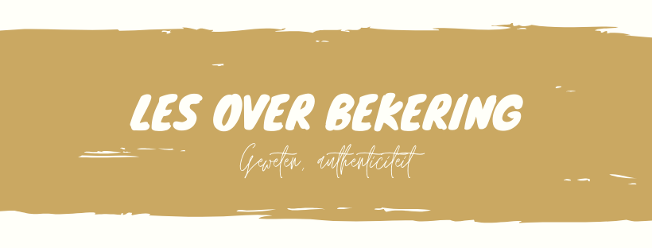
Oefening 1: Waarom ben je niet gewoon jezelf?
Mijn vrienden en familie zijn ofwel niet gelovig ofwel heel christelijk. Dat maakt het voor mij moeilijk om mezelf te zijn. Sinds enkele maanden ben ik me aan het verdiepen in de Islam en ik voel dat het echt een geloof is dat bij mij past. Ik weet alleen niet hoe ik het moet vertellen, ik ben bang dat ik niet meer welkom ben.
Lien, 22 jaar

Mijn papa is veel afwezig en mijn mama drinkt vaak. Ik ben heel graag bezig met muziek, maar mijn ouders vinden dat ik maar lawaai maak. Als ze niet thuis zijn, kan ik me helemaal laten gaan met mijn gitaar. Maar als ze er wel zijn, luister ik alleen muziek met mijn koptelefoon. Anders krijg ik ruzie.
Als ik volgend jaar achttien ben, dan ga ik samenwonen met mijn beste vrienden. Bij hen kan ik tenminste gewoon zijn wie ik wil zijn!
Finn, 17 jaar

Ik vermoedde het al veel langer maar nu ik stiekem een vriendin heb, weet ik het zeker: ik val niet op jongens. Thuis weet niemand dat ik een relatie heb. Het voelt fout om mijn vriendin te verbergen, maar ik ben bang van de commentaar die ik ga krijgen. Tot nu toe heb ik nog niet gedurfd om uit de kast te komen, mijn ouders zeggen soms heel homofobe dingen.
Normaal gezien vertel ik alles tegen mijn oudere broer, maar ik ben bang dat hij dit zal verraden aan mijn ouders...
Anne, 19 jaar

Welke getuigenis heeft jou het meest geraakt? Noteer waarom.
Het verhaal dat mij het meeste raakte was dat van .................................(vul in).
Omdat:
........................................................................................................................................
........................................................................................................................................
........................................................................................................................................

Welk advies zou jij geven aan die persoon? Leg uit.
........................................................................................................................................
........................................................................................................................................
........................................................................................................................................

Opdracht 2: Authentiek zijn
Wat is dat nu juist, authentiek zijn?

( ) Dat is wanneer je al heel oud bent. Als voorwerpen authentiek zijn, dan kunnen ze voor veel geld worden verkocht.
( ) Dat is wanneer je veel te zeggen hebt over iemand anders, ze luisteren dan allemaal naar jou.
( ) Dat is wanneer je helemaal jezelf kan zijn en geen toneeltje speelt om je anders voor te doen dan je bent.
Opdracht 2.1: Hoe zou jij authentiek zelf omschrijven? Dit mag in woorden of met afbeeldingen.
Ik zou authentiek omschrijven als:
........................................................................................................................................
........................................................................................................................................
........................................................................................................................................
Authentiek zijn, ziet er volgens mij zo uit:

Opdracht 3: Het geweten
Op de website kon je lezen dat je de defintie van geweten moest opzoeken in het woordenboek. Vul hieronder in wat je hebt gevonden:
........................................................................................................................................
Wat is de link tussen authenticiteit en het geweten? Je vindt hem op het einde van de video van Eva. Maar, voor de zekerheid vind je het ook in de conclusie hieronder:
Conclusie:
Een ander woord voor jezelf zijn, is authenticiteit. Dat betekent dat je weet waarvoor je wil staan. Als je van jezelf vindt dat je iemand bent die altijd het goede wil doen, dan moet dat ook te zien zijn in hoe je je gedraagt. Anders ben je natuurlijk niet authentiek!

Je geweten is wat je het verschil toont tussen wat goed en kwaad is. Het is een beetje zoals ’n stem in je hoofd, als je geweten jou zegt wat goed is, dan ben je authentiek als je dat ook volgt.

Je geweten komt natuurlijk niet zomaar kant en klaar in je hoofd. Dat is iets dat moet groeien! Het verandert door de mensen die je ontmoet en de dingen die je meemaakt.

